**Сорока Степан Михайлов (Soroka Stefan)**

21.08.1804 –венчаниt Сороки Степана Михайлова с деревни Недаль и вдовы Кудзерко Параскевии с деревни Слобода (НИАБ 136-13-920, л.10об, №6/1804-б (ориг)).

25.01.1834 - помещичий крестьянин, в ревизию 1816 года 60 лет (родился около 1756 года), умер до ревизии 1834 года, жил в доме 4 (НИАБ 333-9-543, л.136об).

**НИАБ 136-12-920** Лист 10об. **Метрическая запись №6/1804-б (ориг).**

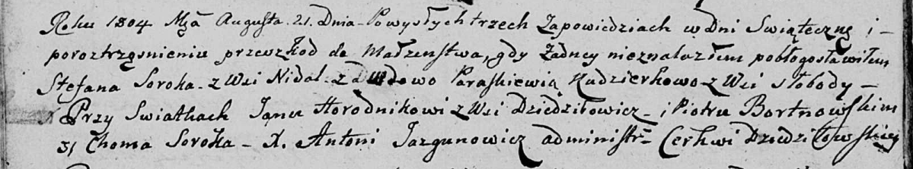

Дедиловичская Покровская церковь. 21 августа 1804 года. Метрическая запись о венчании.

Soroka Stefan – жених: Сорока Степан Михайлов, с деревни Недаль.

Kudzierkowa Paraskiewia – невеста, вдова, с деревни Слобода: Сорока Параскевия, с деревни Недаль.

Horodnikow Jan – свидетель, с деревни Дедиловичи.

Bortnowski Piotr – свидетель.

Soroka Choma – свидетель: Сорока Хома Михайлов, с деревни Недаль.

Jazgunowicz Antoni – ксёндз.

25.01.1834. **НИАБ 333-9-543**

Ревизские сказки помещичьих крестьян и дворовых Борисовского уезда за 1834 год от литеры С по Ф

лист 67 Ревизская сказка

1834 года генваря 25 дня Минской губернии Борисовскаго уезда имения Мстижа с деревнями к оному принадлежащими помещика бывшаго Борисовскаго предводителя дворянства Иосифа Михайлы сына Слизень и состоящих мужеска и женска пола дворовых людях и крестьянах

лист 135об-136 деревня Нидали

лист 136об-137

№4 Хома Михайлов Сорока 57 - ?

Хомы сын Иван 11 - ?Хомы брат Степан 60 - ум ?

Хомы жена Марьянна 66

его дочь Марцеля 23

Виктория 25

помещичий крестьянин, в ревизию 1816 года 60 лет (родился около 1756 года), умер до ревизии 1834 года, жил в доме 4 (НИАБ 333-9-543, л.136об).